奉城镇2026年农村生活污水养护项目（二标）
中标（成交）公告附件内容：

一、中标供应商推荐理由、得分
本项目共有5家供应商投标，各供应商的投标文件均通过资格性、符合性审查。其中，上海浩淼建筑工程有限责任公司对本项目重难点分析详细到位、合理化建议完整全面、针对性强，养护服务方案及应急抢险预案全面详实，服务承诺及质量保证措施细致到位、针对性强，人员配备科学合理，养护设备配置方案全面周到。经评标委员会独立打分，上海浩淼建筑工程有限责任公司综合得分:84.77分，排名第一，推荐为本项目中标供应商。
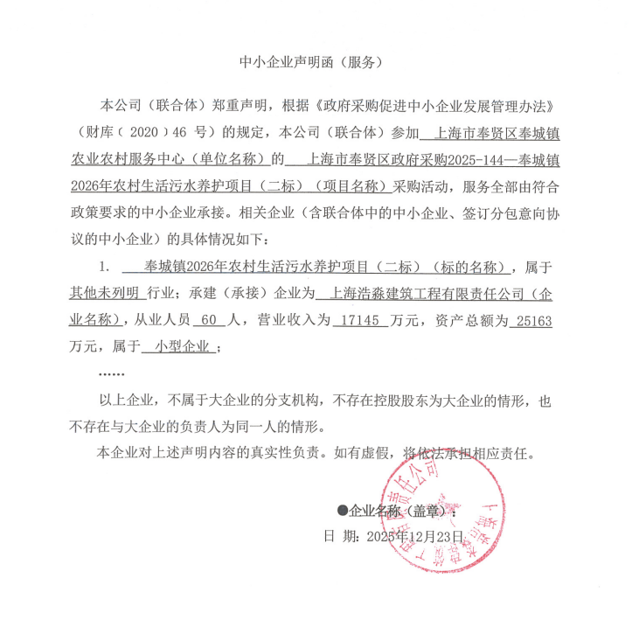
二、中标供应商《中小企业声明函》截图

